15. TOVARNIČKI JESENSKI FESTIVAL
Tovarnik, 1. - 2. listopada 2021.

PRIJAVNICA
na natjecanje u kuhanju graha

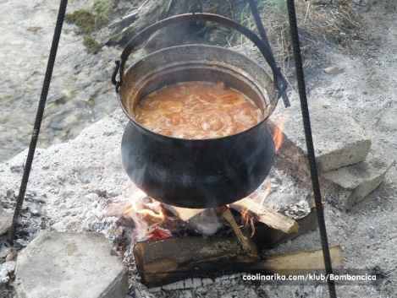
subota, 2. listopada 2021., centar Tovarnika (školsko igralište)
NAGRADE ZA NAJBOLJI GRAH:
1. mjesto: 3.000,00 kn
2. mjesto: 2.000,00 kn
3. mjesto: 1.000,00 kn

NAZIV / IME I PREZIME NATJECATELJA:
ADRESA (ulica i br., mjesto, država):
OIB:
TELEFON / MOBITEL:
E-MAIL:
IBAN RAČUNA U BANCI:
OSOBA ZA KONTAKT:

(mjesto i datum) |  | (potpis natjecatelja)

Svojim potpisom potvrđujem kako sam upoznat/a s Pravilima koja su propisana od strane Odbora za praćenje Festivala.
Pravo sudjelovanja na natjecanju imaju svi pojedinci, udruge i organizacije.

Prijavnicu dostaviti na adresu: Općina Tovarnik, A.G. Matoša 2, 32249 Tovarnik
e-mail: opcinatovarnik@gmail.com

